** **

**Confindustria-Cerved: Rapporto PMI Centro-Nord 2019**

**QUADRO INCERTO, CRISI ARCHIVIATA MA RALLENTA LA CORSA DELLE IMPRESE**

**Bolzano, 12 aprile 2019***. Il trend di crescita delle PMI del Centro-Nord fa registrare una decisa accelerazione fino al 2017, con una piena uscita dalla crisi, pur rimanendo ampie le differenze regionali. Ma diversi indicatori nel 2018 vedono suonare significativi campanelli d’allarme, con aspettative per il 2019-2020 di una frenata ancora più brusca. Le stime, infatti, confermano il rallentamento dei principali indicatori di bilancio. Tre i possibili percorsi per il recupero di livelli più elevati di competitività: la capitalizzazione e la crescita dimensionale; l’apertura del capitale aziendale; la propensione all’esportazione. Nel bacino delle PMI sono presenti circa 4.000 imprese “eccellenti”: se aprissero il loro capitale a investitori istituzionali, gli effetti sul PIL sarebbero molto significativi.*

La quarta edizione del Rapporto PMI Centro-Nord, curato da Confindustria e Cerved, sintetizza così lo stato di salute e le prospettive a breve e medio termine delle PMI di capitali (tra 10 e 250 addetti) che operano nelle regioni più sviluppate del Paese. Un gruppo assai rappresentativo, che vanta oltre 122 mila imprese: l’80% del totale delle imprese di capitali italiane di quelle dimensioni. 51 mila PMI sono localizzate nel Nord-Ovest, oltre 39 mila nel Nord-Est e circa 32 mila nelle regioni del Centro. Con oltre 750 miliardi di euro di fatturato, circa 3milioni e 300 mila occupati, e 180 miliardi di euro di valore aggiunto, queste imprese valgono oltre il 10% del PIL italiano.

Il rafforzamento avviatosi con l’uscita dalla crisi è proseguito nel 2017: Nord-Ovest e Nord-Est hanno ormai recuperato il numero di imprese attive prima del 2007, mentre il Centro è ormai vicino a quella simbolica soglia. Al recupero ha contribuito una natalità d’impresa rafforzatasi a partire dal 2013, e che ha visto nascere, nel 2017, 62 mila nuove imprese nel Centro-Nord, in gran parte micro imprese da 1 a 9 addetti. Solo una parte delle nuove nate, dunque, è visibile nel campione.

Le imprese che ne fanno parte hanno conti economici in buona salute: anche nel 2017, infatti, e per il quinto anno consecutivo, i ricavi delle PMI del Centro Nord sono in crescita, facendo registrare i tassi più sostenuti osservati nel corso dell’ultimo decennio. L’intensità risulta leggermente più elevata al Nord (5,7%) rispetto al Centro (4,6%). Allo stesso modo, il valore aggiunto, fa registrare l’incremento maggiore degli ultimi 10 anni: gli andamenti sono particolarmente brillanti nelle regioni del Nord-Est (+5,1%).

Migliora anche la redditività lorda: il Nord-Est si conferma l’area più dinamica (con un MOL cresciuto del 4,6% nel 2017), seguito dal Nord-Ovest (+4,2%), mentre più contenuta è la crescita dei margini nelle regioni del Centro (+2,2%). Nonostante il recupero degli ultimi 5 anni, il divario con i livelli di redditività lorda pre-crisi rimane significativo: il gap è particolarmente ampio nelle regioni del Centro (-37,6%), mentre è più ridotto, ma sempre molto evidente nel Nord-Ovest (-23,5%) e nel Nord-Est (-12,7%).

In rapporto al fatturato, gli utili tornano oltre i livelli pre-crisi (5,2% del fatturato nel Nord, 4,4% al Centro), grazie soprattutto al minor peso degli oneri finanziari. E continua il suo recupero la redditività netta sul capitale investito, sintetizzata dal ROE, pur restando ancora al di sotto dei livelli del 2007.

Anche se nel 2017 hanno ripreso cautamente a crescere (+1,7% su base nazionale, oltre il 2% nel Nord-Est e nel Centro), i debiti finanziari risultano significativamente più sostenibili, essendo pari a poco più del 60% del capitale investito nelle regioni del Nord e all’80% nel Centro, con livelli molto distanti da quelli del 2007, quando i debiti superavano abbondantemente il capitale netto. Tale rapporto è in calo proprio nel periodo più recente (tra 2016 e 2017), grazie ad un deciso incremento del capitale netto investito nelle imprese, pari all’8,9% a livello nazionale (il 5% in più dell’anno precedente), con un picco dell’11,4% nel Nord-Est.

Grazie al basso costo del denaro, anche gli oneri finanziari continuano a ridurre il proprio peso sui margini delle PMI, toccando nel 2017 il minimo degli ultimi dieci anni.

Debito più sostenibile significa anche migliore affidabilità creditizia: nel 2018, le PMI sicure o solvibili sono oltre il 70% nel Nord, e poco meno del 60% al Centro. Inoltre, in tutte le aree analizzate, il numero di PMI con un upgrade della propria classe di rischio tra fine 2017 e fine 2018 supera quello di PMI con un downgrade.

Particolarmente lusinghieri sono i risultati delle PMI industriali, il cui numero torna a crescere in maniera decisa, in particolare al Centro (+10,7%), e con una intensità minore, ma comunque consistente, nel Nord-Est (+5,6%) e nel Nord-Ovest (+4,2%). Grazie al positivo trend di crescita, queste due macro aree hanno quasi recuperato i livelli pre-crisi (-2,8%), mentre rimane ampio il gap per le regioni del Centro (-6,3%).

Il ripopolamento della manifattura è coinciso con un andamento dei conti economici, anche migliore di quelli del resto delle PMI. Rispetto al 2016, i ricavi crescono nel Nord-Est (+6,4%), nel Nord-Ovest (+5,9%) e nel Centro (+4,6%), recuperando in quasi tutte le regioni i valori pre-crisi. Crescono anche i margini, ben più di quelli del complesso delle PMI, soprattutto nel Nord-Ovest (+7,4%), pur restando ancora al di sotto dei livelli del 2007. Migliora anche la solidità finanziaria delle PMI industriali, con debiti dimezzati rispetto al periodo precrisi (anche grazie ad una robusta patrimonializzazione) e la loro affidabilità (soprattutto al Nord, con oltre il 70% delle PMI sicure o solvibili, ed un po’ meno al Centro, in cui le imprese industriali più affidabili sono poco meno del 60% del totale).

Pure in un contesto di generalizzato miglioramento dei conti economici e della sostenibilità finanziaria che beneficia di una patrimonializzazione crescente e di un minor peso degli oneri finanziari, le differenze regionali si mantengono significative. La Lombardia si conferma la regione con i numeri assoluti più consistenti, mentre Trentino Alto Adige, Piemonte, Emilia Romagna e Veneto si segnalano come le regioni con le migliori performance di medio periodo. Meno buoni, ma comunque in miglioramento, sono i risultati delle PMI del Centro: Umbria e Lazio sono le uniche due regioni in cui il livello del fatturato è ancora inferiore ai livelli del 2007.

Se tuttavia, fino al 2017, tutti gli indicatori monitorati nel Rapporto indicano una tendenza al miglioramento, gli ultimi mesi del 2018 vedono suonare alcuni primi, significativi campanelli di allarme per le PMI del Centro-Nord, peraltro in maniera non uniforme sul territorio.

Nel Nord-Ovest tornano, infatti, ad aumentare i fallimenti e le liquidazioni volontarie, che crescono anche nel Centro: si allungano, per la prima volta dopo 5 anni, i tempi di pagamento (anche per le PMI industriali) e aumentano le società che pagano le loro fatture con più di due mesi di ritardo, con situazioni di maggiori difficoltà nel Lazio e in Umbria.

Le stime sull’andamento dei principali indicatori di bilancio per il 2018 confermano la frenata: in tutte le aree monitorate, rallenta significativamente la crescita del fatturato, del valore aggiunto, del MOL. Tale frenata rischia peraltro di non essere di breve durata. Secondo le previsioni di Confindustria e Cerved, nel 2019 la crescita di fatturato e valore aggiunto delle PMI analizzate dovrebbe dimezzarsi, con conseguenze evidenti sulla redditività: i margini dovrebbero crescere con tassi intorno all’1% e la redditività netta tornerebbe a contrarsi. Solo nel 2020 è prevista una debole ripresa degli indici.

In questo quadro di crescente debolezza congiunturale, il rapporto approfondisce tre possibili percorsi per il recupero di livelli più elevati di competitività: la capitalizzazione e la crescita dimensionale; l’apertura del capitale aziendale; la propensione all’esportazione. Ricette che sembrano particolarmente indicate per le imprese familiari, che costituiscono tuttora (con 100 mila imprese su 150 mila) la tipologia d’impresa prevalente, anche nelle regioni del Centro-Nord.

L’ “apertura” di queste imprese all’apporto di capitali esterni può rappresentare una grande opportunità di crescita: molte di loro, infatti, possono essere classificate come “eccellenti”, con un potenziale di crescita inespresso eppure molto rilevante.

Nel bacino delle oltre 100 mila PMI di capitali del Centro-Nord sono state individuate poco meno di 3.500 imprese che hanno caratteristiche compatibili con l’acquisizione da parte di un fondo di private equity (per crescita dei ricavi, profitti e generazione di cassa), e oltre 500 che hanno caratteristiche finanziarie, di *governance* e *leadership* molto simili a quelle delle società già quotate, per un totale di oltre 4.000 imprese “eccellenti”.

Gli effetti sul PIL di una apertura del loro capitale a queste iniezioni di liquidità sarebbero assai significativi, potenzialmente quantificabili nel medio periodo fino a 3,7 punti percentuali in media nazionale, ed anche più elevati nelle regioni del Centro-Nord dove la presenza imprenditoriale è più significativa (+4,3% nel Nord-Est, +3,9% nel Nord-Ovest): più contenuto, ma sempre rilevante (attorno al 3%), nelle regioni del Centro.

Come pure rilevanti sarebbero gli effetti sull’economia di un ampliamento del club delle imprese a forte vocazione internazionale, se è vero che esse registrano risultati di bilancio (oneri finanziari, redditività, liquidità) sistematicamente migliori di quelli del complesso delle PMI e, in particolare, una crescita del valore aggiunto tra 2009 e 2017 di oltre 10 punti in media superiore a quella del complesso delle PMI.

Lo scenario economico davanti a cui si trovano le PMI del Centro Nord inizia, dunque, a farsi più incerto, e il ritmo con cui i risultati economici degli ultimi anni si consolidano diventa sempre più lento. Nel Centro-Nord, come in tutto il paese, servono perciò più imprese eccellenti, cioè più robuste, più capitalizzate, più aperte e più internazionalizzate, per premere di nuovo sull’acceleratore. E una politica economica che torni a considerarle come il principale motore del benessere e della ricchezza del Paese.

4Il sistema delle PMI del Centro-Nord

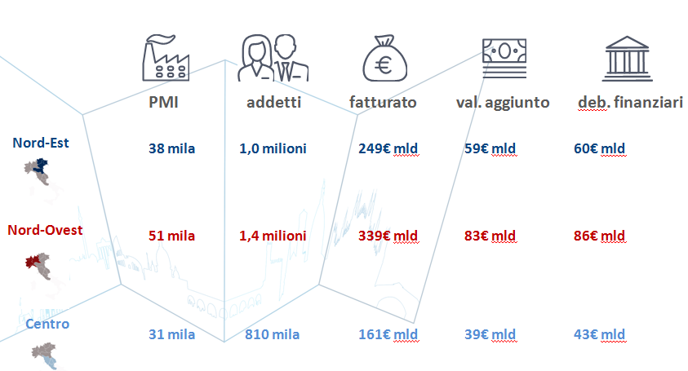

Fonte: Elaborazione Confindustria e Cerved

Le PMI del Centro-Nord

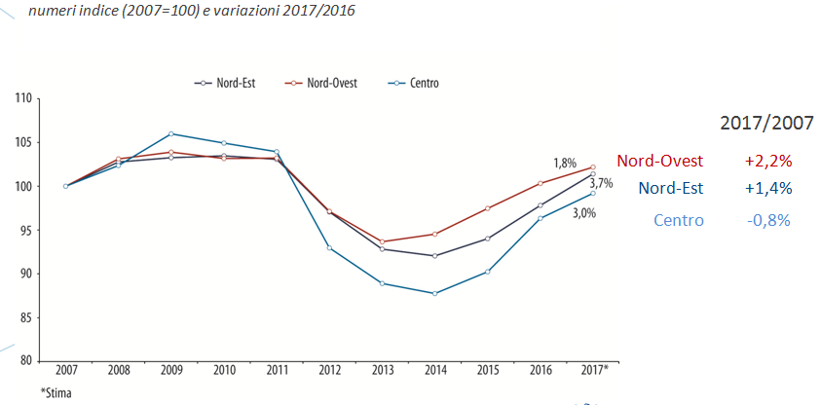

Fonte: Elaborazione Confindustria e Cerved

Andamento del fatturato e del valore aggiunto per le PMI del Centro-Nord

*(tasso di crescita % a/a)*

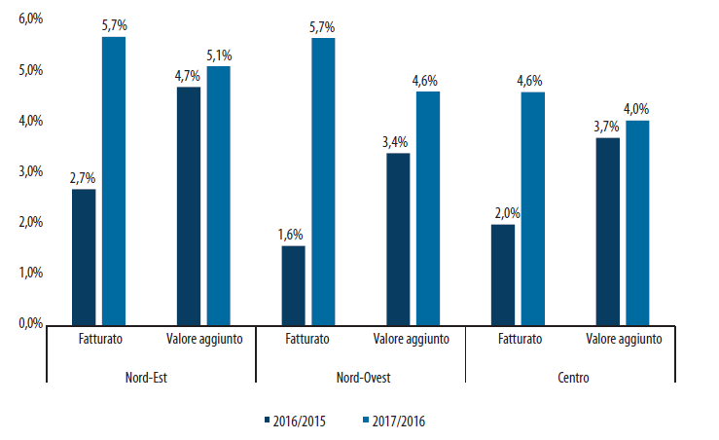

Fonte: Elaborazione Confindustria e Cerved

Redditività e utili delle PMI del Centro-Nord

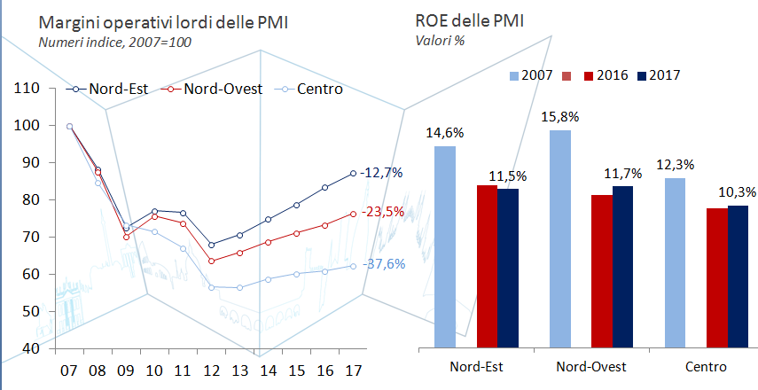

Fonte: Elaborazione Confindustria e Cerved

Debiti finanziari e del capitale netto delle PMI del Centro-Nord

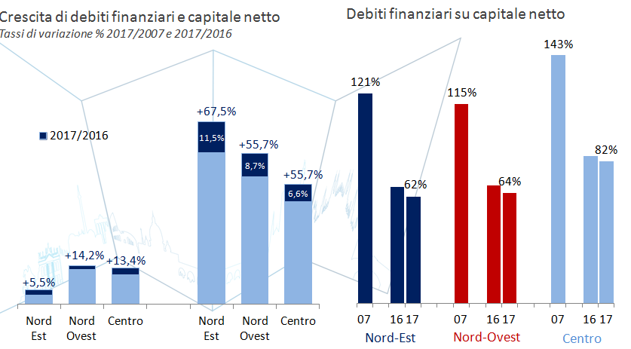

Fonte: Elaborazione Confindustria e Cerved

Andamento del fatturato e del MOL delle PMI dell'industria del Centro-Nord

*Tassi di variazione 2017/2016*

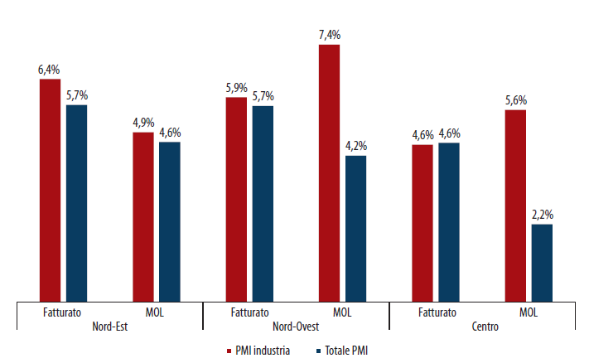

Fonte: Elaborazione Confindustria e Cerved

PMI del Centro-Nord per Cerved Group Score

*% sul totale*

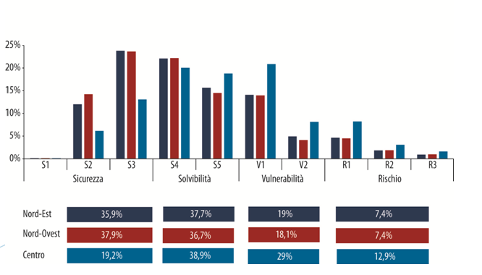

Fonte: Elaborazione Confindustria e Cerved

Potenziale impatto sul Pil di un’apertura delle PMI eccellenti a capitali istituzionali

*Crescita del valore aggiunto delle PMI eligible per i fondi o pronte alla quotazione nel caso in cui raggiungano una dimensione media paragonabile a quella delle società già quotate o nel portafoglio di Fondi*

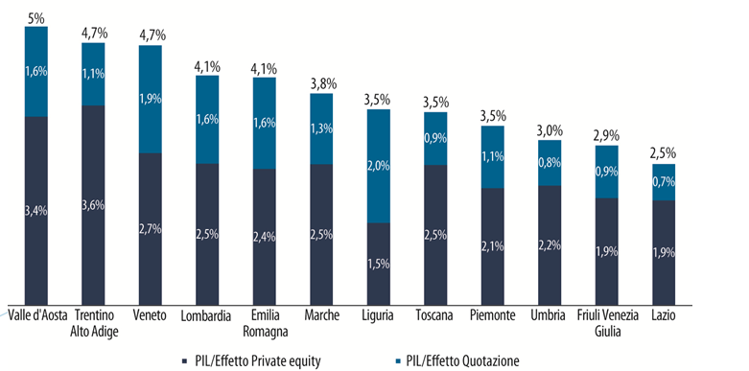

Fonte: Elaborazione Confindustria e Cerved

Voci di bilancio delle PMI Centro-Nord ad alta vocazione internazionale

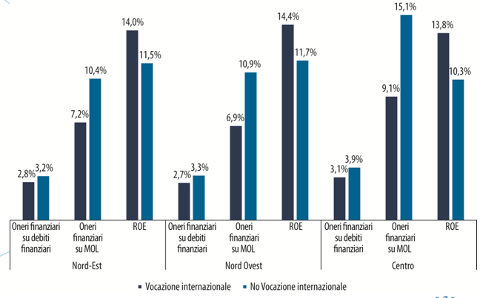

Fonte: Elaborazione Confindustria e Cerved